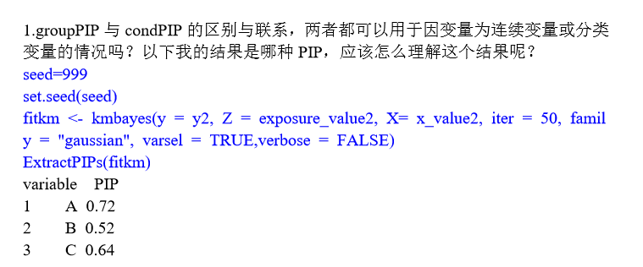两者都计算后验概率，groupPIP是采用group-specific方法，即根据变量分组研究pip值，condPIP是基于conditional (within-group)方法，即研究组内变量间的pip值。

这个输出结果，显然是组间pip值

每个变量的PIP值认为是其在BKMR模型中，可以纳入模型的概率，如果pip低，则该变量不应该纳入最终模型中，或者说会影响最终模型的拟合度和p值，如果pip高，则说明该变量和因变量的关系稳定良好，适合纳入模型中。

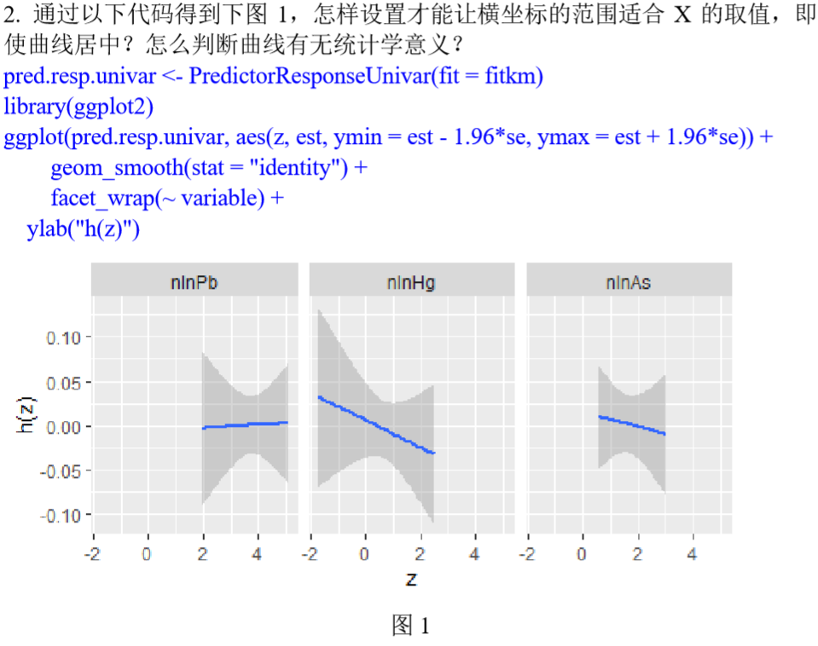

上述代码中，ymin，ymax即为纵坐标的范围调整，则可以在aes（）内使用xmin，xmax，使用相同方法调整横坐标范围。

调整的时候，可以使用确切数值，如xmin=2，xmax=5，也可以使用workspace中存在的变量，如之前的代码有a=1，可以设置为xmin=a，也可以使用函数，如xmin=abs（-1）,与xmin=1等价。

也在该语句最后，用“+”号连接scale_y_continuous，scale_x_continuous做参数调整，具体用法可以以“ggplot scale_y_continuous”为关键词搜索。

【关于曲线有无统计学意义】

首先，根据这个拟合曲线讲统计学意义，没办法说明，正确解读这个曲线的方法是：这个曲线可以通过三个变量和其h值的图像关系，做出一条拟合曲线（直线也是曲线的一种），举个例子，假如做出了这么两个个曲线：

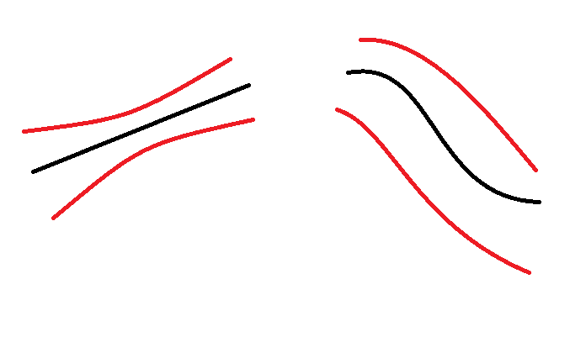

则可以得到的结论是，第一个图所示变量，与因变量可能有线性相关关系，相关系数为正，进一步的检验可以用最小二乘法，计算R方与残差，列残差表观察。第二个图所示变量，与因变量是高次函数关系，具体是什么函数，可以分别用不同的模型拟合，观察每个模型拟合的p值，若p值足够小，则可以用这个模型拟合的概率就较大。

总而言之，这个图可以直观观察自变量与因变量的关系，是线性，非线性等。

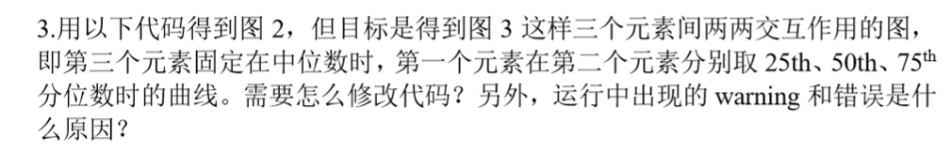

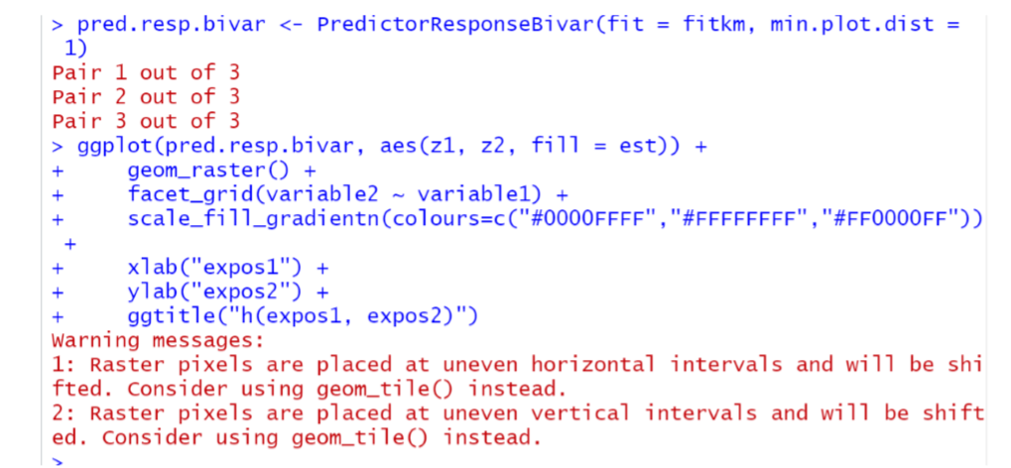 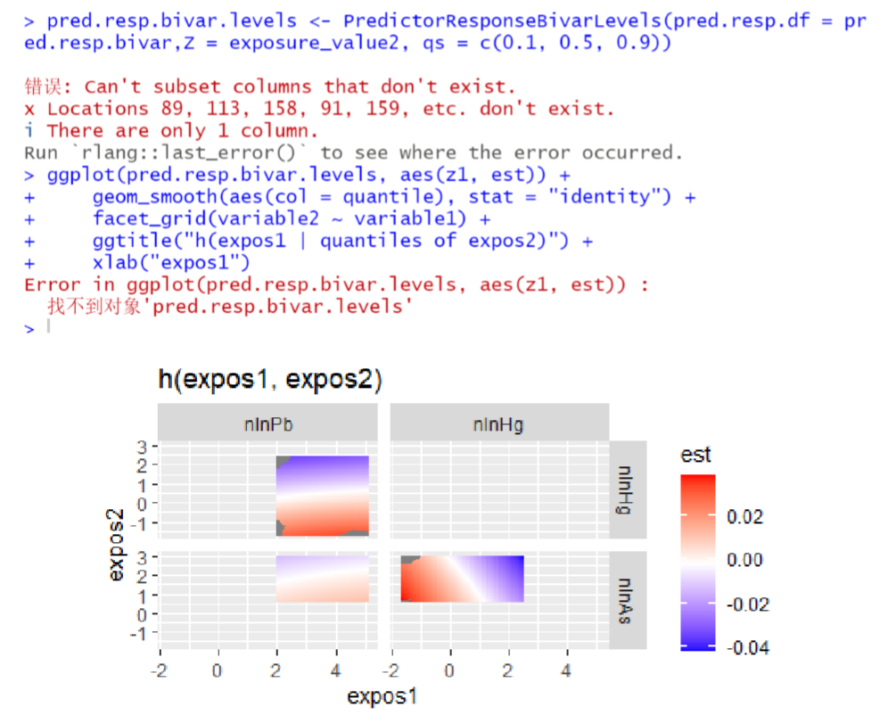

【首先，R中的warning是不用去管的，不影响程序正常运行，只是编写R的开发者考虑到用户可能会在各种边界值，变量类型上出错，因此做包的时候，把出错的地方帮用户调整了，也会输出一个warning，意思就是，你的数据好像有点不对，但是我帮你调整了】

【Error则是运行错误，表示代码无法正常运行，无法得到图3的原因就是】

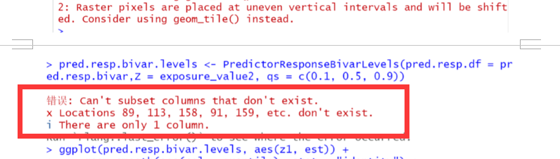

这部分代码报错了，导致pred.resp.bivar.levels没有生成，然后再画图时：

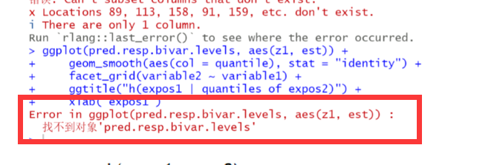

找不到应该有的pred.resp.bivar.levels，导致整体出了问题。

具体的错误是，该函数在数据中寻找某一列时，发现全部数据仅有1列，可能是数据的编辑或调用出了问题，可以将第一句出错的部分改为

red.resp.bivar.levels <- PredictorResponseBivarLevels(pred.resp.df = pred.resp.bivar, Z = Z, qs = c(0.1, 0.5, 0.9))

然后分别运行这两句，即可得到正确结果的图。

【如无法得到正确结果的图，则是原始数据的组织类型有问题，我在“示例代码.R“中存储了示例代码，可以直接打开在Rstudio中运行，比较两部分的差异，修改原始数据的结构】

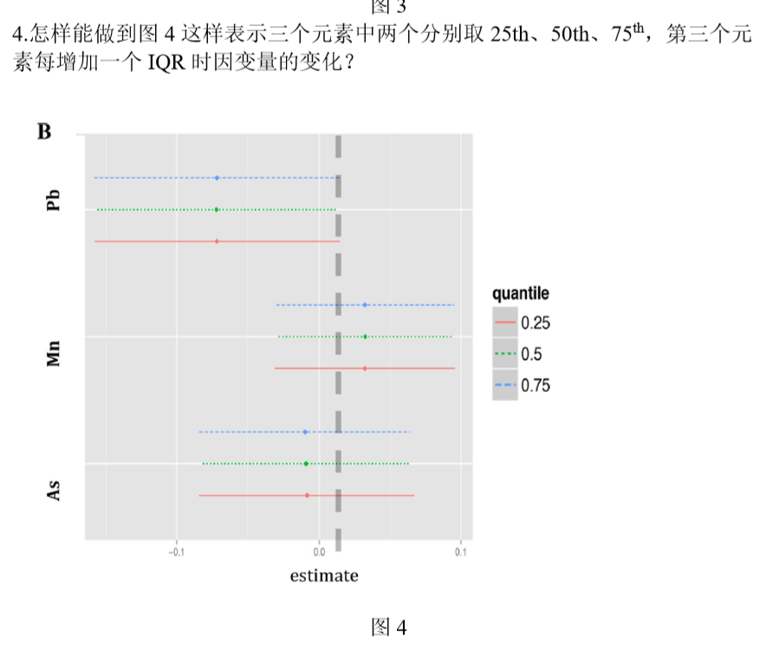

可以这样写

risks.singvar <- SingVarRiskSummaries(fit = fitkm, y = y, Z = Z, X = X,

qs.diff = c(0.25, 0.75),

q.fixed = c(0.25, 0.50, 0.75),

method = "exact")

ggplot(risks.singvar, aes(variable, est, ymin = est - 1.96*sd,

ymax = est + 1.96*sd, col = q.fixed)) +

geom_pointrange(position = position_dodge(width = 0.75)) +

coord_flip()

详见示例代码.R

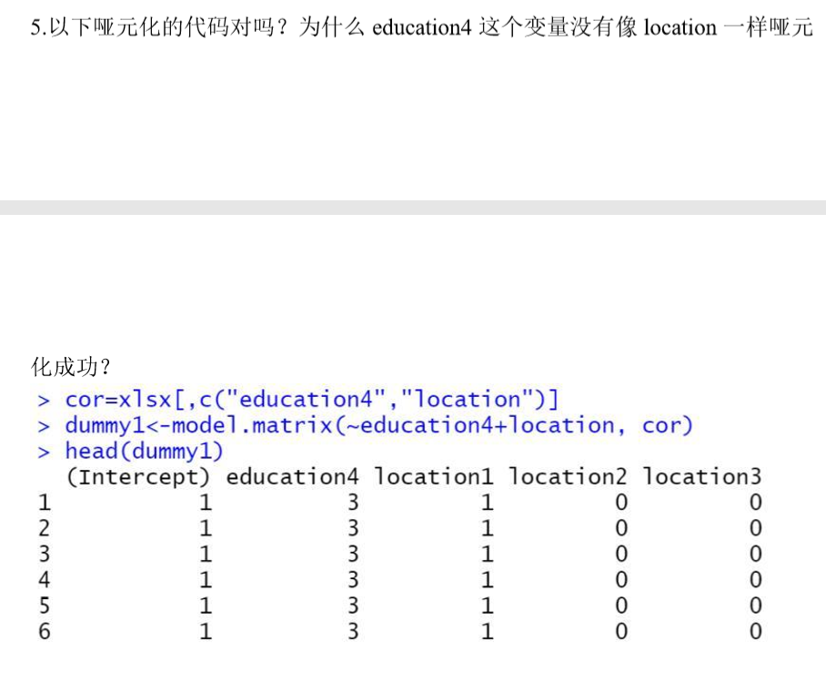

可以这样操作，education4未哑元化的原因是，其本身波动未达到临界值，education4的取值在dummy1中可以看到前几行均为3，则其波动不足让model,matrix函数将其哑元化，具体可以查看xlsx数据框中education4的取值与location的取值，观察规律